Tiết 13, 14

BÀI 7: TRÌNH BÀY DỮ LIỆU BẰNG BIỂU ĐỒ
I. MỤC TIÊU
1. Mục tiêu
Sau bài học này, HS sẽ:
- Nêu được một số tình huống thực tế cần sử dụng các chức năng tạo biểu đồ.
- Thực hiện được các thao tác tạo biểu đồ của phần mềm bảng tính.
2. Năng lực
Năng lực chung:
- Giao tiếp và hợp tác: Sử dụng ngôn ngữ tin học kết hợp với ngôn ngữ thông thường để biểu đạt, giải thích các nội dung tin học; trao đổi, thảo luận để thực hiện các nhiệm vụ học tập.
- Giải quyết vấn đề và sáng tạo: Sử dụng các kiến thức đã học ứng dụng vào thực tế, tìm tòi, phát hiện giải quyết các nhiệm vụ trong cuộc sống.
- Tự chủ, tự học: Chủ động trong việc tìm hiểu kiến thức và hoàn thành bài tập.
Năng lực riêng:
- Giải quyết vấn đề với sự hỗ trợ của công nghệ thông tin và truyền thông: Sử dụng được chức năng tạo biểu đồ của chương trình bảng tính trợ giúp giải quyết tình huống thực tế (NLc).
3. Phẩm chất
- Rèn luyện phẩm chất chăm chỉ, kiên trì thông qua hoạt động luyện tập, thực hành tạo biểu đồ trong chương trình bảng tính.
II. THIẾT BỊ DẠY HỌC VÀ HỌC LIỆU
1. Đối với giáo viên
- SGK, SGV, SBT Tin học 8.
- Máy tính, máy chiếu.
- Phiếu học tập.
- Bài giảng điện tử, Phòng máy tính…
2. Đối với học sinh
- SGK, SBT Tin học 8.
III. TIẾN TRÌNH DẠY HỌC
A. HOẠT ĐỘNG KHỞI ĐỘNG
a. Mục tiêu: Bước đầu tiếp cận với việc trình bày dữ liệu bằng biểu đồ, so sánh dữ liệu được trình bày bằng biểu đồ với dữ liệu ở dạng bảng.
b. Nội dung: HS đọc thông tin, thảo luận nhóm trong thời gian 10 - 15 phút và trình bày trước lớp.
c. Sản phẩm học tập: Câu trả lời của HS sau khi tiến hành quan sát hai hình.
d. Tổ chức thực hiện:
Bước 1: GV chuyển giao nhiệm vụ học tập
- GV chia lớp thành các nhóm 3 - 4 HS.
- GV đưa ra tình huống: Hình 7.1 và hình 7.2 mô tả hai cách trình bày kết quả khảo sát những nội dung Tin học mà các bạn học sinh lớp 8A muốn tìm hiểu thêm. Em hãy nhận xét về hai cách trình bày này.
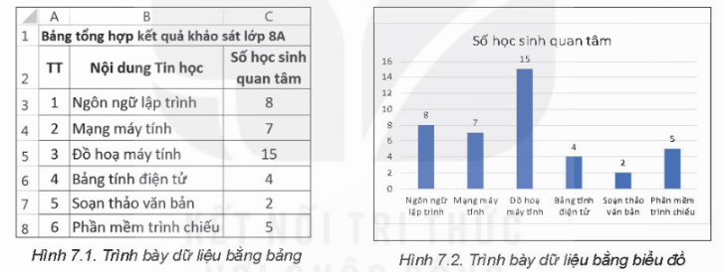
- GV đặt câu hỏi: Em hãy nhận xét về hai cách trình bày này.
- GV yêu cầu các nhóm thảo luận và trình bày câu trả lời của mình.
Bước 2: HS thực hiện nhiệm vụ học tập
- Các nhóm HS đọc các tình huống và tiếp nhận yêu cầu.
- Các nhóm thảo luận.
- GV hướng dẫn, hỗ trợ HS (nếu cần thiết).
Bước 3: Báo cáo kết quả hoạt động và thảo luận
- GV mời một vài HS nhận xét về hai cách trình bày dữ liệu.
- GV yêu cầu HS khác lắng nghe, nhận xét, bổ sung.
Bước 4: Đánh giá kết quả, thực hiện nhiệm vụ học tập
- GV đánh giá, nhận xét.
- GV dẫn dắt HS vào bài học: Ở bài học trước, chúng ta đã học cách sắp xếp và lọc các dữ liệu, chúng ta có thể thấy các dữ liệu được trình bày ở dạng bảng, hôm nay chúng ta cùng đi tìm hiểu một dạng trình bày khác của các dữ liệu, và cùng tìm hiểu xem ở dạng này, cách trình bày có ưu điểm gì không nhé. – Bài 7: Trình bày dữ liệu bằng biểu đồ.
B. HOẠT ĐỘNG HÌNH THÀNH KIẾN THỨC
Hoạt động 1: Trình bày dữ liệu bằng biểu đồ
a. Mục tiêu: HS thấy được ưu điểm của việc trình bày dữ liệu bằng biểu đồ trong những tình huống yêu cầu so sánh hoặc chỉ ra xu hướng của dữ liệu.
b. Nội dung: GV trình bày vấn đề; HS đọc thông tin SGK trang 32 và thực hiện nhiệm vụ.
c. Sản phẩm học tập: Các câu trả lời của HS sau khi thảo luận nhóm.
d. Tổ chức hoạt động:
HOẠT ĐỘNG CỦA GV - HS | DỰ KIẾN SẢN PHẨM
Bước 1: GV chuyển giao nhiệm vụ học tập  - GV chia lớp thành các nhóm (nhóm đôi hoặc nhóm 5 - 6 HS).  - GV cho các nhóm hoàn thành yêu cầu trong Hoạt động 1 SGK trang 22:  1. Trong hai cách trình bày dữ liệu ở Hình 7.1 và Hình 7.2, cách nào hiệu quả hơn đẻ so sánh trực quan số học sinh quan tâm các nội dung Tin học?  2. Nếu cần so sánh tỉ lệ phần trăm số học sinh của mối nội dung Tin học trên tổng số học sinh được khảo sát, em sẽ dùng cách nào để thể hiện dữ liệu?  - GV yêu cầu HS đọc thông tin SGK trang 32 và so sánh với câu trả lời ở Hoạt động 1. Từ đó, HS có thể hiểu được ý nghĩa của việc biểu diễn dữ liệu bằng biểu đồ, đồng thời hiểu thực ý nghĩa của mỗi loại biểu đồ để sử dụng từng loại biểu đồ trong những tình huống cụ thể của bài toán thực tiễn.  - GV yêu cầu HS nêu lại ý nghĩa của từng loại biểu đồ để chốt kiến thức trong Hộp kiến thức.  - GV cho HS đọc và trả lời nhanh Câu hỏi SGK trang 33 để củng cố kiến thức:  Em hãy nêu một số tình huống thực tế cần tạo biểu đồ.  Bước 2: HS thực hiện nhiệm vụ học tập  - HS đọc SGK để tìm ra câu trả lời.  - HS đọc thông tin SGK và so sánh với câu trả lời ở Hoạt động 1.  - HS trả lời câu hỏi củng cố kiến thức.  - GV hướng dẫn, theo dõi, hỗ trợ HS (nếu cần thiết).  Bước 3: Báo cáo kết quả hoạt động và thảo luận  - GV mời đại diện một HS chia sẻ kết quả sau khi đọc.  - Các HS khác trình bày kết quả Hoạt động 1 sau khi thảo luận.  - HS xung phong trả lời nhanh đáp án câu hỏi củng cố kiến thức.  - GV mời đại diện HS khác nhận xét, bổ sung.  Bước 4: Đánh giá kết quả, thực hiện nhiệm vụ học tập  - GV đánh giá, nhận xét, chuẩn kiến thức.  - GV chuyển sang nội dung mới. | 1. Trình bày dữ liệu bằng biểu đồ  - Hoạt động 1:  Câu trả lời dự kiến:  1. Quan sát biểu đồ cột trực quan ở Hình 7.2 dễ dàng so sánh số HS quan tâm các nội dung Tin học. Do đó, cách trình bày dữ liệu ở Hình 7.2 hiệu quả hơn.  2. Khi cần so sánh tỉ lệ phần trăm số HS quan tâm đến mỗi nội dung Tin học trên tổng số HS được khảo sát, em sẽ dùng biểu đồ hình quạt tròn để thể hiện dữ liệu.  - Hoạt động đọc:  + Biểu đồ cột thường được sử dụng để so sánh dữ liệu. Ví dụ, từ biểu đồ cột ở Hình 7.2  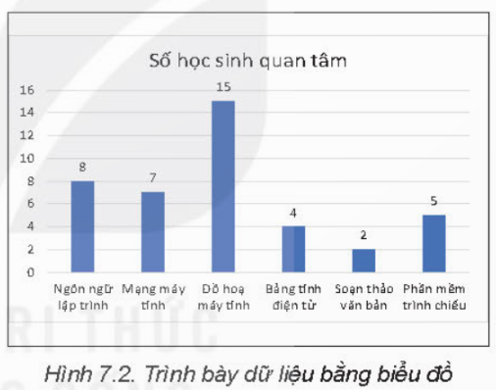  + Biểu đồ đoạn thẳng thường được sử dụng đề quan sát xu hướng tăng giảm của dữ liệu theo thời gian hay quá trình nào đó. Ví dụ, biểu đồ đoạn thẳng ở Hình 7.3  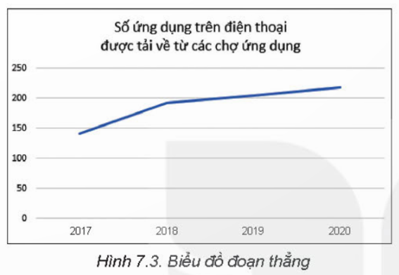  + Biểu đồ hình quạt tròn rất hữu ích trong trường hợp cần so sánh các phần với tổng thể. Ví dụ, biểu đồ ở Hình 7.4  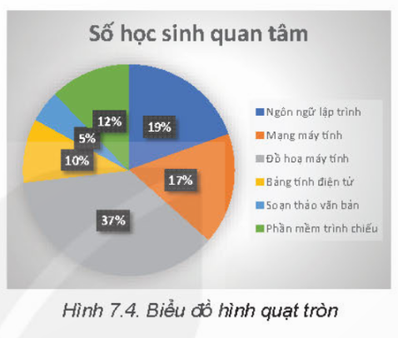  Kết luận:  Biểu đồ là cách minh hoạ dữ liệu trực quan. Nhờ biểu đồ, em dễ dàng so sánh, nhận định xu hướng thay đổi của dữ liệu.  Cần sử dụng loại biểu đồ phù hợp với mục đích của việc biểu diễn và thể hiện  dữ liệu.  Câu hỏi:  HS nêu một số tình huống thực tế cần tạo biểu đồ. Có thể liên hệ sang các môn học khác như Toán học, Khoa học tự nhiên, Lịch sử và Địa lí.... Ví dụ:  - Biểu đồ hình quạt tròn cho biết tỉ lệ phần trăm số HS ở mỗi kết quả xếp loại học tập: giỏi, khá, trung bình...  - Biểu đồ đoạn thẳng cho biết lượng mưa hằng tháng trong năm của một địa phương.  - Biểu đồ cột cho biết số thuê bao di động đăng kí thêm hằng năm trong một giai đoạn cho trước...

Hoạt động 2: Thực hành: Tạo biểu đồ
a. Mục tiêu: Thực hiện được các thao tác tạo biểu đồ của phần mềm bảng tính.
b. Nội dung: GV trình bày vấn đề; HS đọc thông tin SGK trang 33 và thực hiện nhiệm vụ.
c. Sản phẩm học tập: HS tạo được biểu đồ cột và biểu đồ tròn trên phần mềm bảng tính.
d. Tổ chức hoạt động:
HOẠT ĐỘNG CỦA GV - HS | DỰ KIẾN SẢN PHẨM
Bước 1: GV chuyển giao nhiệm vụ học tập  - GV yêu cầu HS đọc thông tin SGK trang 33 và xác định nhiệm vụ và hướng dẫn thực hiện.  - HS đọc SGK, xác định được yêu cầu của bài thực hành:  a) Tạo biểu đồ cột  Tạo biểu đồ cột so sánh trực quan số học sinh quan tâm các nội dung tin học như Hình 7.2.  Hướng dẫn  Bước 1. Khởi động phần mềm bảng tính và nhập dữ liệu như bảng trong Hình 7.1  Bước 2. Chọn vùng dữ liệu B2:C8.  Bước 3. Trong thẻ Insert, tại nhóm Charts, chọn lệnh Insert Column or Bar Chart (Hình 7.5). danh sách các loại biểu đồ sẽ xuất hiện.  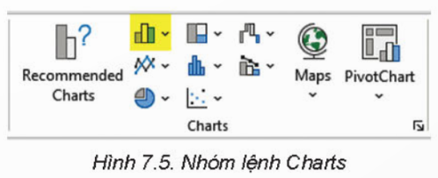  Bước 4. Trong nhóm biểu đồ 2-D Column, chọn kiểu biểu đồ Clustered Column. Khi đó biểu đồ kết quả sẽ xuất hiện trong bảng tính.  Bước 5: Bổ sung thông tin cho biểu đồ.  Nháy chuột chọn biểu đồ, sau đó chọn nút lệnh Chart Elements ở góc trên bên phải của biểu đồ. Nháy chuột chọn các loại thông tin cho biểu đồ như hình minh họa trong Hình 7.6.  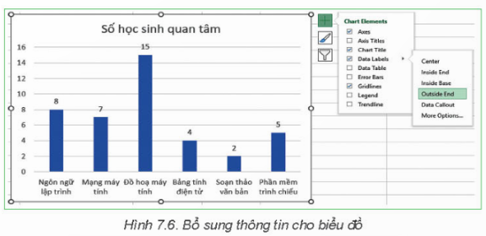  Lưu ý: Trong danh sách thông tin ở nút lệnh Chart Elements, em hãy chọn thêm các lệnh khác và quan sát sự thay đổi của biểu đồ.  b) Tạo biểu đồ hình quạt tròn  Tạo biểu đồ hình quạt tròn như Hình 7.4 để so sánh trực quan tỉ lệ phần trăm số học sinh của mỗi nội dung Tin học trên tổng số học sinh khảo sát.  Hướng dẫn  Bước 1. Chọn vùng dữ liệu B2:C8.  Bước 2. Trong thẻ Insert, tại nhóm Charts, chọn lệnh Insert Pie or Doughnut Chart. Danh sách các loại biểu đồ hình quạt tròn sẽ xuất hiện.  Bước 3. Trong nhóm biểu đồ 2-D Pie, chọn kiểu biểu đồ Pie. Biểu đồ kết quả sẽ xuất hiện trong bảng tính.  Bước 4. Bổ sung thông tin cho biểu đồ.  Trong Excel, biểu đồ hình quạt tròn thường có thông tin mặc định gồm tiêu đề và chú giải (Legend). Để hiển thị nhãn dữ liệu là tỉ lệ phần trăm, em chọn More Options... như minh hoạ trong Hình 7.7. Khi đó các tuỳ chọn định dạng nhãn dữ liệu (Label Option) sẽ xuất hiện ở khung làm việc bên phải. Em đánh dầu chọn Percentage.  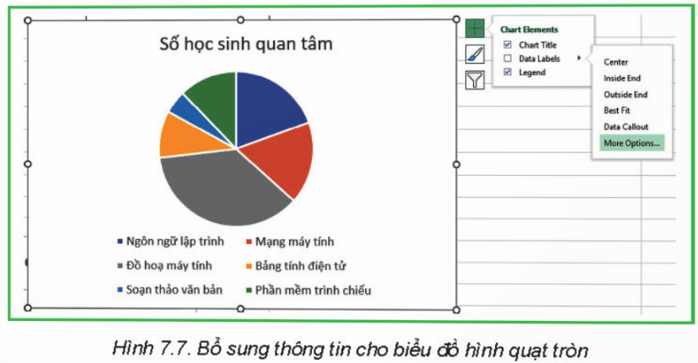  Lưu ý: Trong khung làm việc Format Data Label còn có nhiều tùy chọn khác về nhãn dữ liệu, em hãy chọn thêm các lệnh khác và quan sát sự thay đổi của biểu đồ.  - GV cho HS thực hành sắp xếp dữ liệu trên phần mềm bảng tính.  Bước 2: HS thực hiện nhiệm vụ học tập  - HS đọc SGK để tìm ra câu trả lời.  - HS thực hành trên phần mềm bảng tính.  - GV hướng dẫn, theo dõi, hỗ trợ HS (nếu cần thiết).  Bước 3: Báo cáo kết quả hoạt động và thảo luận  - GV mời đại diện một HS chia sẻ kết quả sau khi đọc.  - Các HS khác trình bày kết quả bài thực hành sau khi thực hành xong.  - GV mời đại diện HS khác nhận xét, bổ sung.  Bước 4: Đánh giá kết quả, thực hiện nhiệm vụ học tập  - GV đánh giá, nhận xét, chuẩn kiến thức.  - GV chuyển sang nội dung mới. | 1. Thực hành: Tạo biểu đồ  a) HS thực hiện nhiệm vụ và tạo được biểu đồ cột trên phần mềm soạn thảo microsoft word.  b) HS thực hiện nhiệm vụ và tạo được biểu đồ hình quạt tròn microsoft word.

C. HOẠT ĐỘNG LUYỆN TẬP
a. Mục tiêu: HS củng cố kiến thức đã học về biểu đồ giải quyết các bài toán thực tế.
b. Nội dung: GV nêu nhiệm vụ, HS trả lời để ôn lại các kiến thức vừa học.
c. Sản phẩm học tập: Câu trả lời của HS.
d. Tổ chức hoạt động:
Nhiệm vụ 1: Chơi trò chơi trắc nghiệm
Bước 1: GV chuyển giao nhiệm vụ học tập
- GV nêu yêu cầu: Khoanh tròn vào đáp án đặt trước câu trả lời đúng
Câu 1: Biểu đồ cột được sử dụng để:
A. Biểu diễn dữ liệu thống kê bằng các cột dọc.
B. Biểu diễn dữ liệu thống kê bằng các cột ngang.
C. Biểu diễn dữ liệu thống kê bằng các hình tròn.
D. Biểu diễn dữ liệu thống kê bằng các đường gấp khúc.
Câu 2: Biểu đồ tròn thường được sử dụng để:
A. Biểu diễn dữ liệu thống kê bằng các cột dọc.
B. Biểu diễn dữ liệu thống kê bằng các cột ngang.
C. Biểu diễn dữ liệu thống kê bằng các hình tròn.
D. Biểu diễn dữ liệu thống kê bằng các đường gấp khúc.
Câu 3: Trong biểu đồ cột, trục ngang thường đại diện cho:
A. Giá trị của dữ liệu.
B. Các phần tử của dữ liệu.
C. Các nhóm dữ liệu.
D. Các thời gian đo lường.
Câu 4: Biểu đồ cột được xem là hữu ích nhất khi:
A. So sánh các giá trị riêng lẻ của dữ liệu.
B. Hiển thị sự thay đổi theo thời gian.
C. Trình bày phần trăm của toàn bộ dữ liệu.
D. Biểu diễn mối quan hệ giữa các nhóm dữ liệu.
Câu 5: Biểu đồ tròn thường được sử dụng để:
A. Biểu diễn sự thay đổi theo thời gian.
B. So sánh các giá trị riêng lẻ của dữ liệu.
C. Trình bày phần trăm của toàn bộ dữ liệu.
D. Biểu diễn mối quan hệ giữa các nhóm dữ liệu.
Bước 2: HS thực hiện nhiệm vụ học tập
- HS vận dụng kiến thức đã học và trả lời câu hỏi.
- GV hướng dẫn, theo dõi, hỗ trợ HS nếu cần thiết.
Bước 3: Báo cáo kết quả hoạt động và thảo luận
- GV mời đại diện HS trả lời:
Câu 1 | Câu 2 | Câu 3 | Câu 4 | Câu 5
A | C | C | A | C
- GV mời đại diện HS khác nhận xét, bổ sung.
Bước 4: Đánh giá kết quả, thực hiện nhiệm vụ học tập
- GV đánh giá, nhận xét, chuẩn kiến thức.
Nhiệm vụ 2: Trả lời câu hỏi phần Luyện tập SGK trang 35.
Bước 1: GV chuyển giao nhiệm vụ học tập
- GV nêu yêu cầu:
1. Em hãy mở tệp TGSDThietbiso.xIsx đã lưu ở Bài
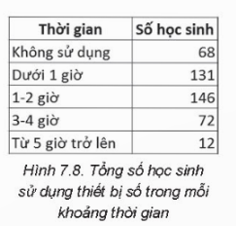
6. Dùng hàm SUM đề tính tổng số học sinh sử dụng thiết bị số trong mối khoảng thời gian (kết quả tương tự như Hình 7.8) rồi thực hiện:
a) Vẽ biểu đồ cột thể hiện số học sinh sử dụng thiết bị số của mối khoảng thời gian. Từ biểu đỏ kết quả, em có nhận xét gì về tình hình sử dụng thiết bị của học sinh khối 8?
b) Vẽ biểu đồ hình quạt tròn thể hiện tỉ lệ phần trăm của số học sinh sử dụng thiết bị số theo mỗi khoảng thời gian.
2. Cho biểu đồ về doanh thu công nghiệp phần mềm giai đoạn 2016-2020 như hình 7.9.
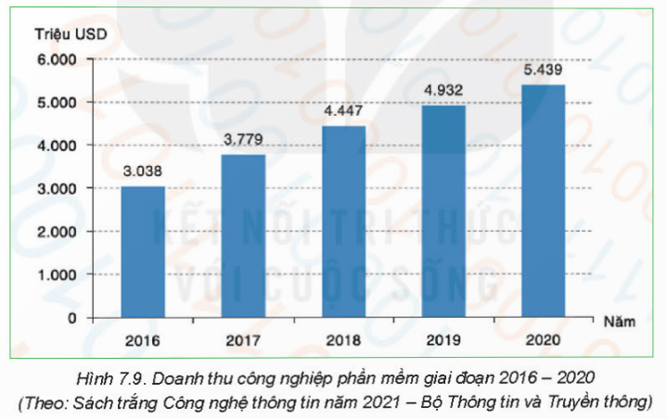
a) Từ biểu đồ, em có nhận xét gì về doanh thu công nghiệp phần mềm giai đoạn 2016 -2020?
b) Em hãy tạo bảng dữ liệu trong phần mềm bảng tính từ biểu đồ trên.
c) Em hãy tạo biểu đồ cột từ bảng dữ liệu có được ở câu b.
Bước 2: HS thực hiện nhiệm vụ học tập
- HS làm việc cá nhân, dựa vào kiến thức đã học để trả lời câu hỏi.
- GV hướng dẫn, theo dõi, hỗ trợ HS nếu cần thiết.
Bước 3: Báo cáo kết quả hoạt động và thảo luận
- GV mời đại diện HS trình bày trước lớp:
1. a) Biểu đồ thể hiện số HS sử dụng thiết bị số của mỗi khoảng thời gian như Hình 7.1.
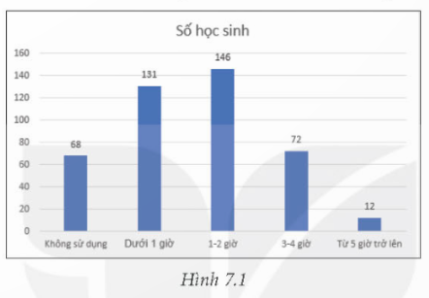
Nhận xét về tình hình sử dụng thiết bị của HS khối 8:
Ngoài giờ học ở trường, số lượng H§ nhiều nhất sử dụng thiết bị số từ 1 đến 2 giờ mỗi ngày, đứng thứ 2 là số HS sử dụng thiết bị số dưới 1 giờ. Số HS không sử dụng thiết bị số ít hơn số HS sử dụng từ 3 giờ đến 4 giờ mỗi ngày. Cá biệt có một số ít HS mỗi ngày sử dụng thiết bị số từ 5 giờ trở lên.
b) Biểu đồ hình quạt tròn thể hiện tỉ lệ phần trăm của số HS sử dụng thiết bị số theo
mỗi khoảng thời gian như Hình 7.2.
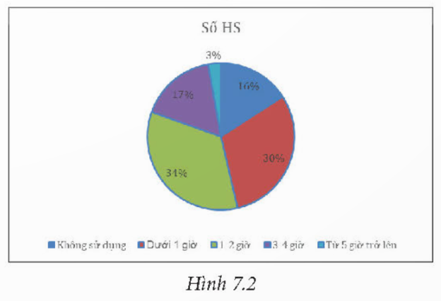
2. a) Nhận xét về doanh thu công nghiệp phần mềm giai đoạn 2016- 2020: Giai đoạn 2016- 2020 doanh thu công nghiệp phần mềm tăng dần.
b) Bảng dữ liệu từ biểu đồ như Hình 7.3
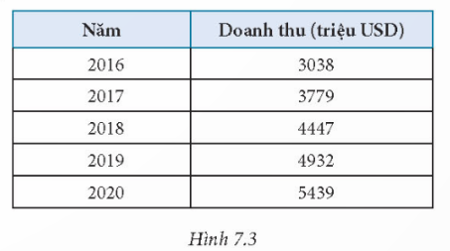
c) HS thực hành tạo biểu đồ cột theo hướng dẫn thực hành.
- GV mời đại diện HS khác nhận xét, bổ sung.
Bước 4: Đánh giá kết quả, thực hiện nhiệm vụ học tập
- GV đánh giá, nhận xét, chuẩn kiến thức.
D. HOẠT ĐỘNG VẬN DỤNG
a. Mục tiêu: HS sử dụng chức năng tạo biểu đồ đoạn thẳng.
b. Nội dung: GV nêu nhiệm vụ, HS vận dụng kiến thức đã học và hiểu biết của bản thân để thực hiện nhiệm vụ.
c. Sản phẩm học tập: Sản phẩm đã tạo của HS.
d. Tổ chức hoạt động:
Bước 1: GV chuyển giao nhiệm vụ học tập
- GV yêu cầu HS về nhà thực hiện bài tập sau: Từ bảng dữ liệu về doanh thu công nghiệp phần mềm giai đoạn 2016 - 2020 đã tạo ra trên phần mềm bảng tính ở Câu 2, phần Luyện tập, em hãy tạo biểu đồ đoạn thẳng, từ đó nhận xét xu hướng thay đổi của dữ liệu.
Bước 2: HS thực hiện nhiệm vụ học tập
- HS vận dụng kiến thức đã học, hiểu biết thực tế của bản thân để hoàn thành bài tập.
- GV hướng dẫn, theo dõi, hỗ trợ HS nếu cần thiết.
Bước 3: Báo cáo kết quả hoạt động và thảo luận
- GV cho HS báo cáo kết quả hoạt động vào tiết sau.
HS mở bảng dữ liệu của bài luyện tập 2. Thực hành chèn biểu đồ đoạn thẳng để được biểu đồ như minh họa trong Hình 7.4.
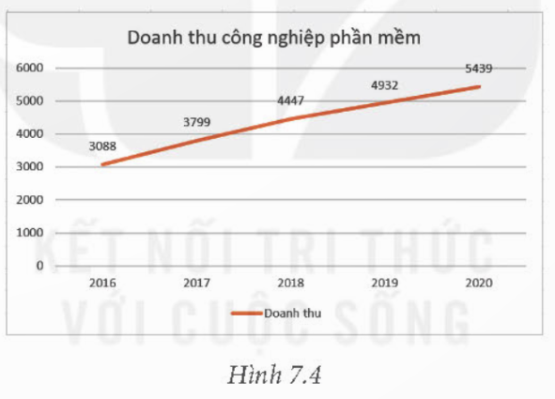
- GV mời đại diện HS khác nhận xét, bổ sung.
Bước 4: Đánh giá kết quả, thực hiện nhiệm vụ học tập
- GV đánh giá, nhận xét, chuẩn kiến thức, kết thúc tiết học.
E. HƯỚNG DẪN VỀ NHÀ:
- Ôn lại kiến thức đã học.
- Hoàn thành bài tập vận dụng.
- Làm bài tập Bài 7 trong Sách bài tập Tin học 8.
- Đọc và tìm hiểu trước Bài 8a – Làm việc với danh sách dạng liệt kê và hình ảnh trong văn bản.

